GBP · TMS
Módulo de entregas
Análisis funcional y revisión del diagrama UML

Documento de análisis previo a la construcción del módulo. Recoge las definiciones del negocio confirmadas por el área de transporte, corrige el diagrama UML propuesto y deja planteada la tabla que soportará las entregas dentro del TMS.

Campo | Detalle
Sistema | TMS Web — Gestión de transporte
Módulo | Entregas
Origen datos | SAP Business One (Service Layer)
Base de datos | DataTMS (productiva)
Estado | Análisis — pendiente de confirmar cuatro puntos abiertos
Fecha | 9 de septiembre de 2026

1. Qué hace el módulo
El módulo de entregas toma de SAP Business One los documentos de entrega ya generados y los pone en una tabla de trabajo para el supervisor de transporte. El supervisor arma viajes, asigna a cada viaje un piloto y un camión, y despacha. El piloto registra después el resultado de cada entrega desde la aplicación móvil que se construirá aparte.
El TMS no crea documentos en SAP ni interviene en la facturación: solo lee lo que SAP ya produjo y administra la logística de llevarlo al cliente.

Vocabulario acordado
Término | Qué significa aquí
Orden de compra | El número de compra que el cliente asigna a su pedido. Viaja en SAP como referencia del cliente (NumAtCard) y es el número por el que el cliente reconoce el envío.
Entrega | El documento de salida de mercadería de SAP (ODLN, tipo 15). Es la unidad de trabajo del módulo: una fila del TMS por cada entrega de SAP.
Boleta | El papel impreso de esa entrega, el que el piloto lleva físicamente y el cliente firma al recibir.
Factura | El documento fiscal (OINV, tipo 13) que emite el facturador en SAP. Sin factura la entrega no sale.
Viaje | Un conjunto de entregas asignadas a un mismo piloto con un mismo camión, para recorrer en una salida.
Supervisor de transporte | Quien decide qué entregas van en cada viaje, con qué piloto y en qué camión.

Supuesto por confirmar. En este documento «orden de compra» se interpreta como la orden de compra del cliente guardada en el campo NumAtCard del pedido de venta de SAP. Si en realidad se refiere a una orden de compra propia de GBP a un proveedor (tabla OPOR, tipo 22), el campo cambia de origen y hay que revisar el punto 4.

2. Casos de uso corregidos
El diagrama propuesto colocaba al facturador como actor del TMS y dibujaba a SAP como si fuera un módulo más del sistema. Ninguna de las dos cosas corresponde a lo que se acordó. La versión corregida marca tres límites:
- El facturador queda fuera de la frontera del TMS. Trabaja únicamente dentro de SAP y no ve información del TMS, pero el módulo depende de que él emita la factura: mientras no exista, la entrega no puede despacharse.
- SAP Business One se dibuja como sistema externo, no como caso de uso. El TMS lo consulta; no lo opera.
- TMS Móvil aparece como frontera aparte, en línea discontinua, porque es una aplicación distinta que se construirá después sobre estas mismas tablas.
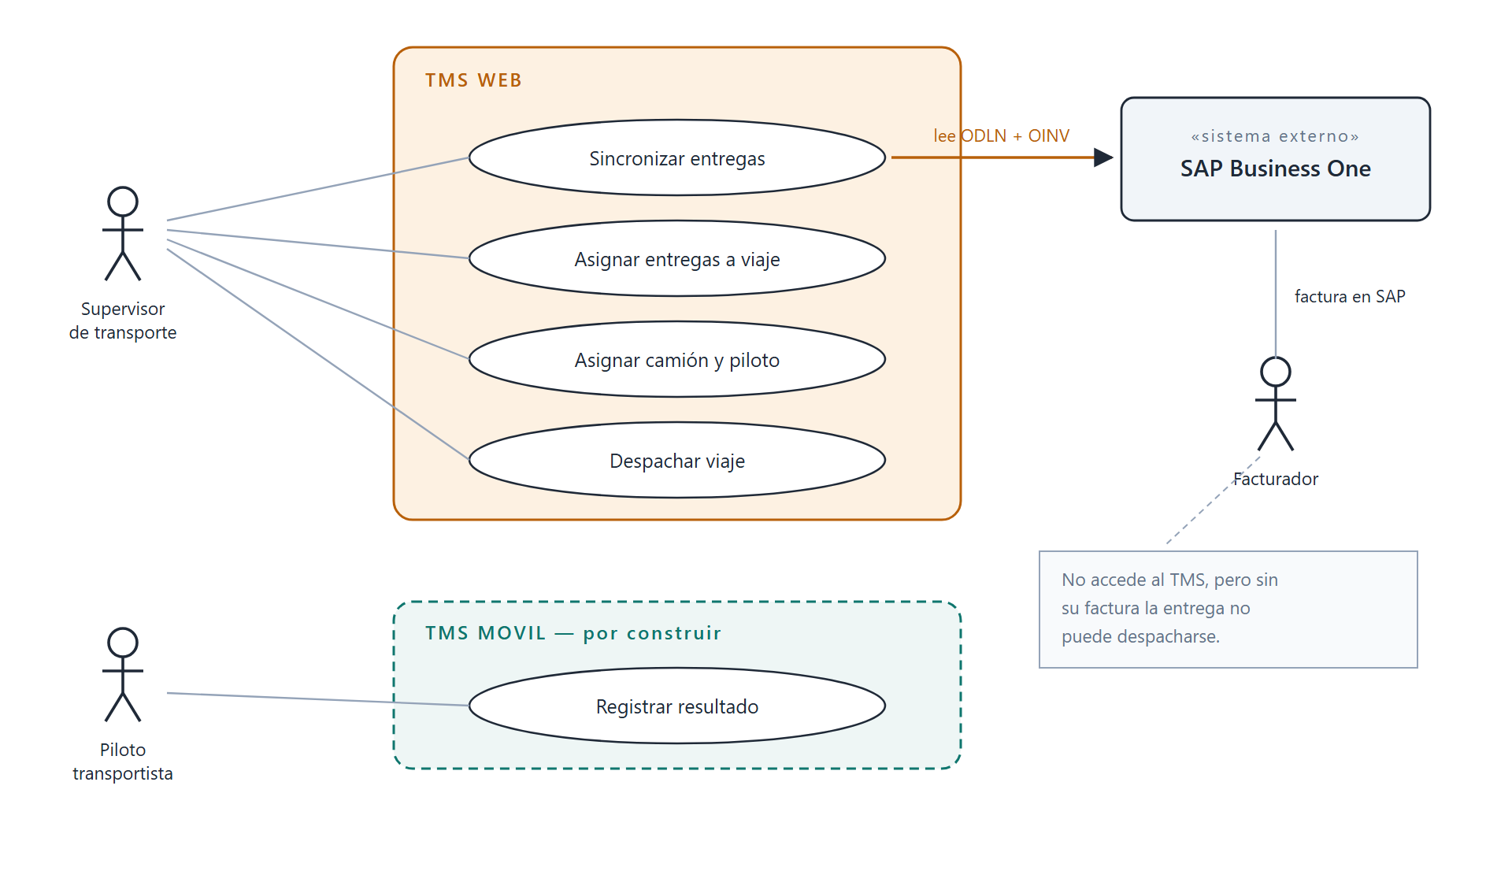
Figura 1. Casos de uso del módulo. El facturador y SAP quedan fuera de la frontera del TMS Web.

3. La cadena documental
Los tres documentos que menciona el negocio no son alternativas: son eslabones de una misma cadena dentro de SAP. Entender el orden evita duplicar campos en la tabla del TMS.
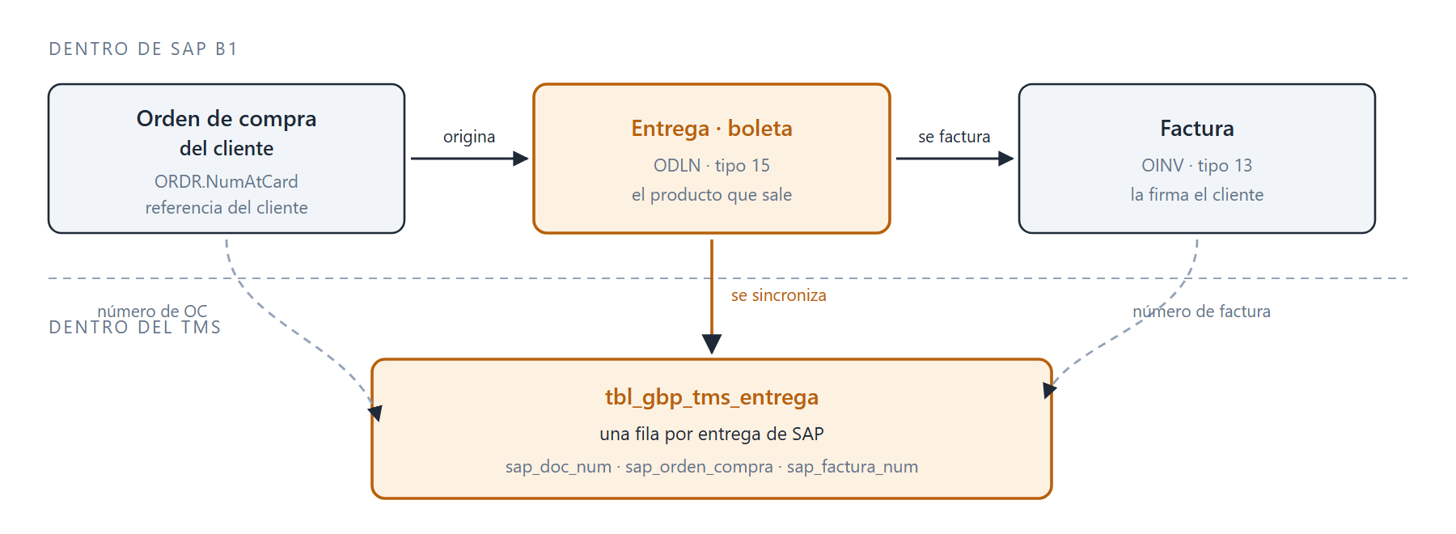
Figura 2. De la orden de compra del cliente a la fila del TMS. La entrega es la unidad de trabajo; la orden de compra y la factura se guardan como número de referencia.
Se guardan los tres números en la misma fila porque cada uno sirve a un interlocutor distinto: el número de entrega identifica el documento dentro de la operación, la orden de compra es lo que el cliente pregunta cuando llama, y el número de factura es lo que se cobra.

4. Modelo de datos
El punto que más cambia respecto del diagrama original es la relación entre entrega y viaje. En la propuesta inicial toda entrega pertenecía a un viaje. En la operación real una entrega recién sincronizada de SAP existe sin viaje: está esperando en la tabla del supervisor a que alguien la asigne. Por eso la cardinalidad es 0..1, no 1.
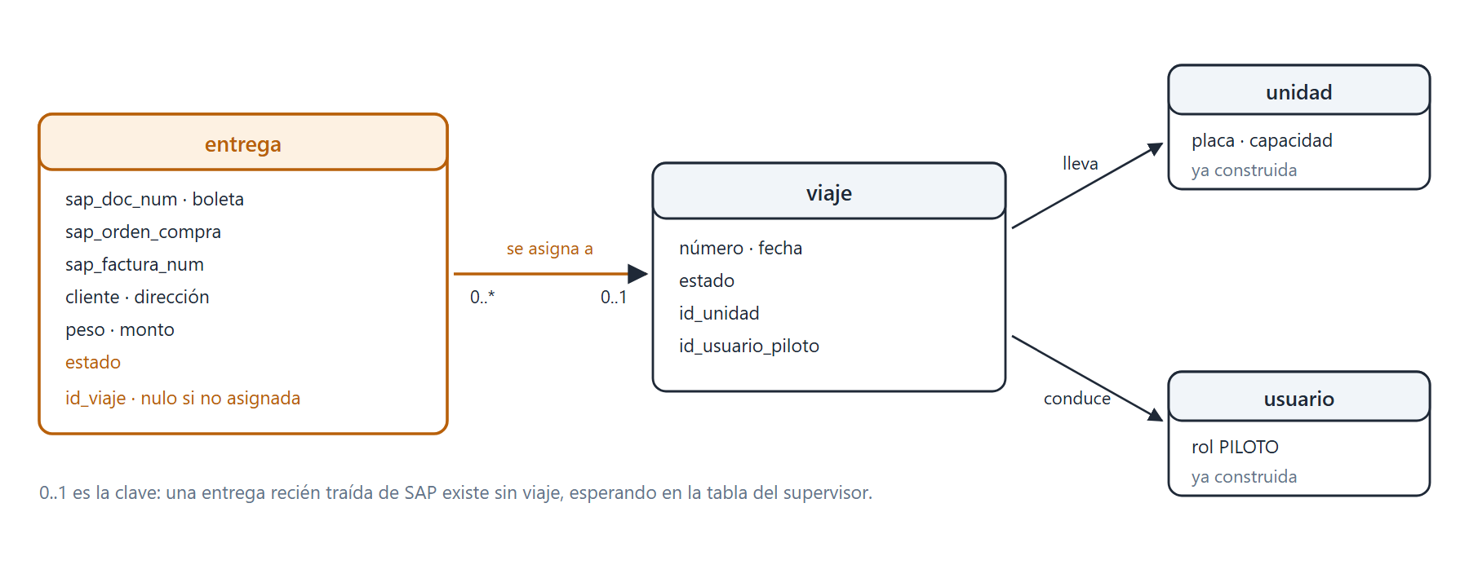
Figura 3. Modelo de dominio. Unidad y usuario ya existen en el TMS; entrega y viaje son lo nuevo.

Tabla propuesta
Se propone una sola tabla nueva para el módulo, siguiendo la convención del proyecto tbl_gbp_tms_*. No se descompone en líneas de detalle porque el TMS no necesita el detalle de artículos: la unidad de decisión logística es el documento completo.
Columna | Tipo | Para qué sirve
id_entrega | int identity | Llave primaria interna.
sap_doc_entry | int | Identificador interno de SAP. Es la llave real de sincronización: único.
sap_doc_num | int | Número visible de la entrega. Es el número de boleta que lleva el piloto.
sap_orden_compra | varchar(50) | Orden de compra del cliente. Referencia con la que el cliente reconoce el envío.
sap_factura_num | int null | Número de factura. Nulo mientras el facturador no la emita.
cliente_codigo | varchar(20) | Código del cliente en SAP.
cliente_nombre | varchar(150) | Nombre del cliente, copiado para no depender de SAP al listar.
direccion | varchar(300) | Dirección de entrega tal como viene del documento.
municipio | varchar(80) | Sirve para agrupar entregas cercanas al armar el viaje.
peso_kg | decimal(12,3) | Peso total. Se compara contra la capacidad del camión.
monto | decimal(18,2) | Valor del documento, para control.
fecha_documento | date | Fecha con la que SAP emitió la entrega.
estado | varchar(20) | Estado dentro del TMS. Ver punto 5.
id_viaje | int null | Viaje al que se asignó. Nulo mientras esté pendiente.
fecha_sincronizacion | datetime2 | Cuándo se trajo o actualizó desde SAP.
activo | bit | Baja lógica, igual que en el resto del sistema.

Dos reglas de integridad que conviene dejar en la base y no en el código:
- Índice único sobre sap_doc_entry. Es lo que hace que sincronizar dos veces actualice la fila en vez de duplicarla.
- Restricción que impida asignar a un viaje una entrega sin factura. La operación no admite despachar mercadería sin documento fiscal, así que el motor debe rechazarlo aunque la pantalla lo permitiera por error.

5. Ciclo de vida de una entrega
Se retira el estado PARCIAL que aparecía en la propuesta original: se confirmó que no se parcializan entregas. Una entrega se entrega completa o se rechaza.
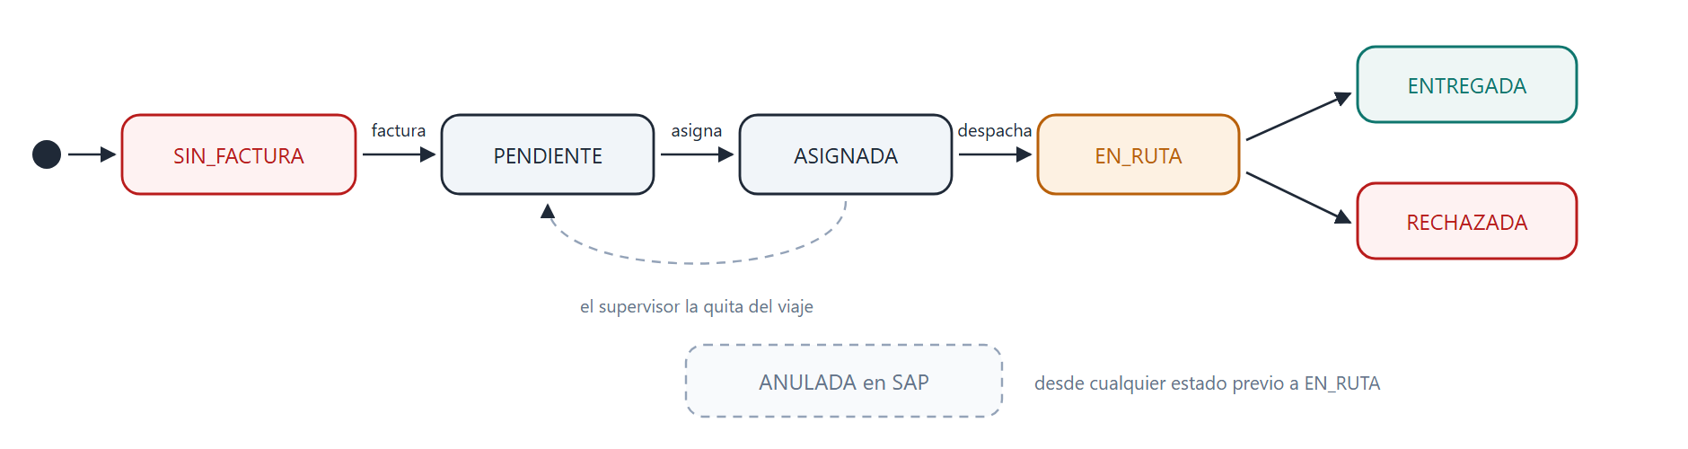
Figura 4. Estados de una entrega. El paso de SIN_FACTURA a PENDIENTE lo dispara el facturador desde SAP, no el TMS.
Estado | Qué significa | Quién lo provoca
SIN_FACTURA | Llegó de SAP pero todavía no tiene factura. No puede asignarse. | Sincronización
PENDIENTE | Ya tiene factura y espera que la asignen a un viaje. | Facturador (en SAP)
ASIGNADA | Forma parte de un viaje que aún no sale. | Supervisor
EN_RUTA | El viaje fue despachado y va en camino. | Supervisor
ENTREGADA | El cliente la recibió y firmó la boleta. | Piloto (TMS Móvil)
RECHAZADA | El cliente no la recibió. Regresa a bodega. | Piloto (TMS Móvil)
ANULADA | SAP canceló el documento antes de que saliera. | Sincronización

Mientras la entrega está en ASIGNADA el supervisor puede quitarla del viaje y devolverla a PENDIENTE. Una vez en EN_RUTA ya no: el camión salió y el cambio tendría que registrarse como rechazo.

6. Cómo asigna el supervisor
El flujo que se describió en la reunión es de dos pasos y así debe construirse la pantalla:
- El supervisor ve una tabla con todas las entregas pendientes —cliente, municipio, peso, monto, orden de compra— y selecciona un grupo que tenga sentido recorrer junto. Ese grupo se convierte en un viaje.
- Al viaje le asigna un piloto y un camión. El criterio es del supervisor; el sistema solo advierte cuando el peso del grupo supera la capacidad de la unidad o cuando el piloto o el camión ya están ocupados en otro viaje del mismo día.
El sistema no propone agrupaciones automáticas. Se confirmó que la decisión es del supervisor y el módulo debe respetarla; cualquier optimización de rutas queda para una etapa posterior.

7. Puntos abiertos
Cuatro decisiones faltan para poder empezar a construir. Ninguna bloquea el diseño de la tabla, pero sí el comportamiento del módulo.
# | Pregunta | Por qué importa
1 | ¿«Orden de compra» es la referencia del cliente (NumAtCard) o una orden de compra a proveedor (OPOR)? | Cambia de dónde se lee el campo sap_orden_compra.
2 | ¿Qué pasa si SAP anula una entrega que ya está asignada a un viaje? | Define si el sistema la retira sola del viaje y avisa, o si bloquea la anulación en pantalla.
3 | ¿La sincronización con SAP es manual o automática? | Si es automática hay que definir cada cuánto; si es manual, quién tiene el botón.
4 | ¿Un viaje puede llevar entregas de fechas distintas? | Determina si la fecha del documento restringe el armado del viaje.

Con estas cuatro respuestas el módulo puede pasar a construcción: primero los procedimientos almacenados de sincronización y consulta, después la API y por último la pantalla del supervisor. La aplicación móvil del piloto consume estas mismas tablas sin cambios.

